TRƯỜNG ĐẠI HỌC VĂN LANG |  | ĐỀ THI KẾT THÚC HỌC PHẦN
KHOA …XÂY DỰNG………………. |  |  |  | Học kỳ: | 3 | Năm học: |  | 2021 - 2022
Tên học phần: | Vẽ kỹ thuật xây dựng………… |  |  |  | Tín chỉ: ..2... |  |  |  | Khóa: 24X
Mã nhóm lớp HP: | …DXD0050…………………….. |  | - Đề thi số: |  | …… |  | - Mã đề thi: |  |  | ………
Thời gian làm bài: | ……90….(phút)
Hình thức thi: | Tự luận

Yêu cầu đề :
- Vẽ trên giấy A3, chọn tỉ lệ thích hợp, vẽ mặt cắt 1-1, 2-2 của sàn bê tông cốt thép trên (cho chiều dày sàn bê tông là 10cm, tiết diện dầm 200x400).(6đ)
- Vẽ đúng nét vẽ, chữ số, chữ viết theo TCVN về bản vẽ bê tông cốt thép (1đ)
- Ký hiệu loại thép trên 2 mặt cắt 1-1, 2-2 (2đ)
- Khai triển mặt bằng thép (có chiều dài thanh thép) dưới mặt cắt 1-1, 2-2 (1đ)

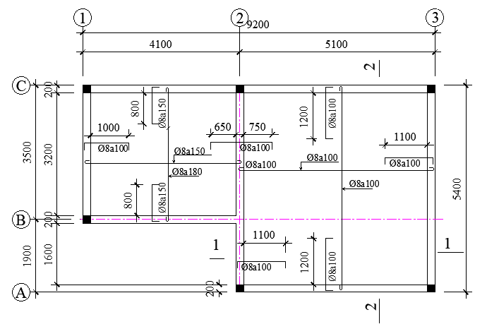

Ngày biên soạn: 09/07/2022
Giảng viên biên soạn đề thi: Th.S Nguyễn Thị Hoàng Yến
Ngày kiểm duyệt:
Trưởng (Phó) Khoa/Bộ môn kiểm duyệt đề thi: TS. Nguyễn Hoàng Tùng

